
МИНОБРНАУКИ РОССИИ
Федеральное государственное бюджетное образовательное учреждение
высшего образования
«МИРЭА – Российский технологический университет»
РТУ МИРЭА
Институт искусственного интеллекта
Кафедра проблем управления

ЛАБОРАТОРНАЯ РАБОТА №4
по дисциплине Теория автоматического управления

Тема лабораторной работы: «Исследование адаптивной САУ»

Студент группы: КРБО-03-23 | Зенина А.А. _______________
 | Грачев А.В. _______________
 | Гришаев А.К. _______________
Преподаватель: | к. т. н. Быковцев Ю.А. _______________

Работа представлена к защите: | «___» ___________ 2026 г.

Москва 2026

1. Цель работы
Исследование алгоритма адаптивного управления с эталонной моделью на примере объекта первого порядка с априорно неизвестными параметрами.

2. Задание
1. Построить модель адаптивной САУ (рис. 16) с параметрами, представленными в табл. 4 при β = 1. Вычислить идеальные значения параметров регулятора k_y* и k_g* и задать их в схеме вместо сигналов алгоритма адаптации.
2. Построить переходные процессы при значении параметра a из варианта и его удвоенном значении. Подключить сигналы алгоритма адаптации и установить исходным значение параметра a.
3. При g = 1 и γ = 1 исследовать зависимость установившихся ошибок от начальных условий, принимая X(0) = (0 0 0 0), X(0) = (0.5 0 k_y* k_g*) и X(0) = (1 0 2k_y* 2k_g*).
4. При g = 1 и начальном условии X(0) = (0 0 k_y*/2 k_g*/2) исследовать зависимость скорости (времени) сходимости ошибки слежения e = y - y_m и величины установившихся параметрических ошибок Δk_y = k_y - k_y* и Δk_g = k_g - k_g* от коэффициента усиления γ, принимая последовательно γ = 1; 5; 10.
5. При γ = 10 и начальном условии X(0) = (0 0 k_y*/2 k_g*/2) исследовать зависимость величин установившихся параметрических ошибок и ошибки слежения от задающего воздействия, принимая g = 5; 10; sin(0.01t); sin(0.05t).
Параметры варианта (Вариант 1):
- Идеальное значение коэффициента регулятора k_y* = 0.5
- Идеальное значение коэффициента регулятора k_g* = 0.1
- Параметры эталонной модели: α = 5, β = 1
- Параметры объекта: a = 10, b = 10

3. Теоретические сведения
Адаптивная система управления с эталонной моделью является исторически первым типом адаптивных систем, в которых используется прямой алгоритм адаптации. Потребность в такого рода системах управления возникла, когда, по мере развития и усложнения технологических процессов, стали появляться классы объектов с недостаточной априорной информацией и меняющимися в процессе функционирования характеристиками.
Принцип работы адаптивной системы с эталонной моделью заключается в непрерывном вычислении разности между сигналом с выхода объекта управления y и желаемым выходным сигналом y_m, на основе которого производится подстройка параметров регулятора с целью сведения ошибки слежения e_m = y - y_m к нулю.
Для объекта первого порядка с априорно неизвестными параметрами уравнения имеют вид:
- Уравнение объекта: ẏ + ay = bu
- Уравнение эталонной модели: ẏ_m + αy_m = βg
Алгоритм управления и адаптации:
u = k_y y + k_g g
k̇_y = -sign(b) y γ e_m
k̇_g = -sign(b) γ g e_m
Идеальные значения параметров регулятора:
k_y* = (a - α)/b
k_g* = β/b

4. Расчетно-графическая часть
Исходные данные по варианту 1:
- Объект управления: a = 10, b = 9
- Эталонная модель: α = 5, β = 1
- Идеальные параметры регулятора:
k_y* = (a - α)/b = (10 - 5)/9 = 0.5
k_g* = β/b = 1/9 = 0.100 ≈ 0.1
Построение модели адаптивной САУ
Структурная схема адаптивной системы управления с эталонной моделью представлена на рисунке 1. Система включает основной контур (объект управления и регулятор) и контур адаптации, который на основе ошибки слежения подстраивает параметры регулятора.
На рисунках 2 и 3 представлены идеальные переходные процессы в системе без адаптации при номинальном и удвоенном значениях параметра a. Видно, что при изменении параметров объекта качество переходного процесса существенно ухудшается появляются периодические колебания, что подтверждает необходимость применения адаптации.
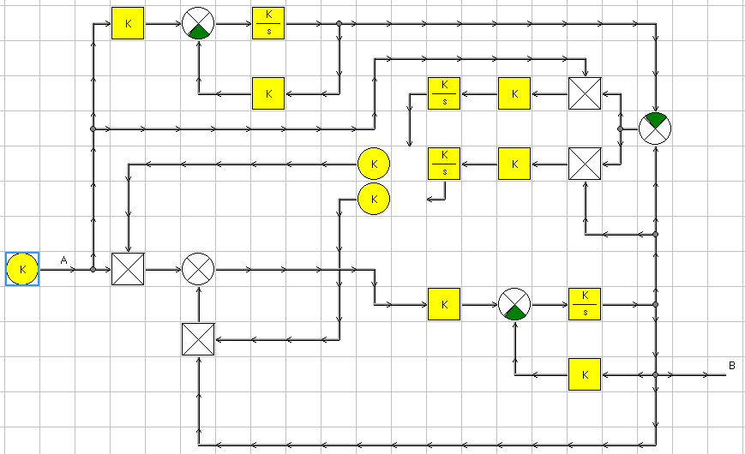
Рисунок 1 – Структурная схема адаптивной САУ с эталонной моделью

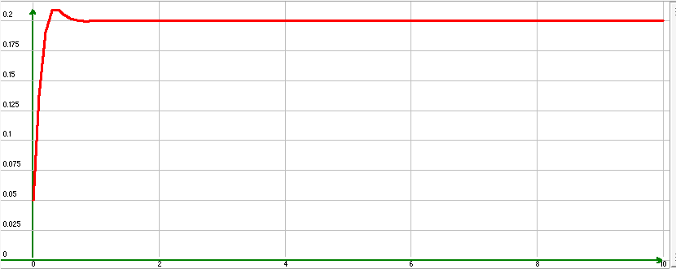
Рисунок 2 – Идеальный переходный процесс при a = a_эт (без адаптации)

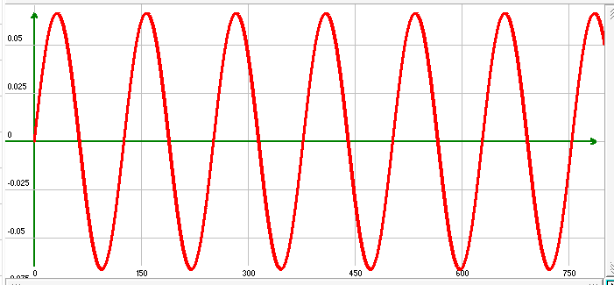
Рисунок 3 – Процесс при удвоенном значении параметра a

На рисунках 4-6 представлены переходные процессы при различных начальных условиях. Анализ графиков показывает, что:
- При нулевых начальных условиях переходный процесс имеет апериодический характер.
- Начальные условия X(0) = (0.5 0 k_y* k_g*) приводят к небольшому колебанию.
- Начальные условия X(0) = (1 0 2k_y* 2k_g*) приводят к колебательному процессу.

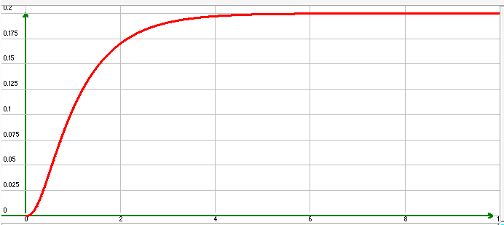
Рисунок 4 – Переходные процессы при нулевых начальных условиях

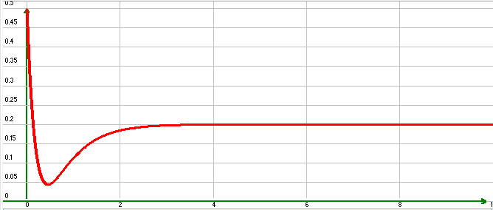
Рисунок 5 – Переходные процессы при X(0) = (0.5 0 k_y* k_g*)

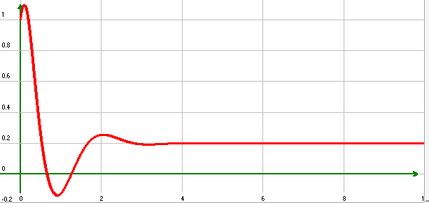
Рисунок 6 – Переходные процессы при X(0) = (1 0 2k_y* 2k_g*)

На рисунках 4-6 представлены результаты моделирования при различных значениях коэффициента усиления γ алгоритма адаптации. Установлено, что:
- При γ = 1 процесс сходимости наиболее медленный, ошибка слежения уменьшается постепенно.
- При γ = 5 скорость сходимости увеличивается, время переходного процесса сокращается примерно в 3-4 раза.
- При γ = 10 наблюдается наиболее быстрая сходимость, однако появляются небольшие колебания в процессе адаптации.
Анализ параметрических ошибок Δk_y и Δk_g показывает, что увеличение γ приводит к более быстрой подстройке параметров регулятора к идеальным значениям.

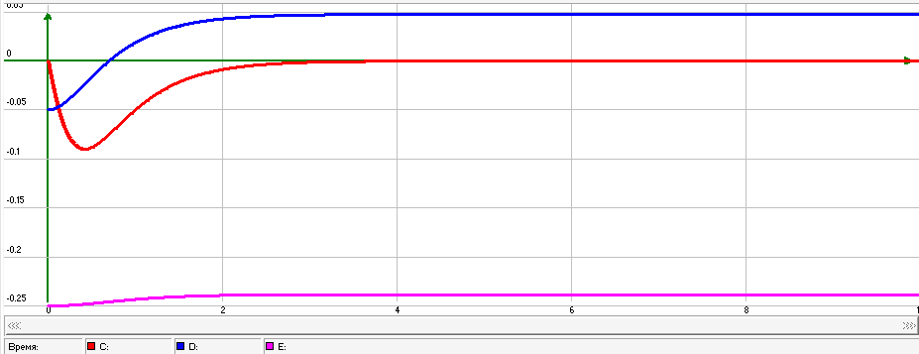
Рисунок 6 – Влияние γ на сходимость процесса (γ = 1)

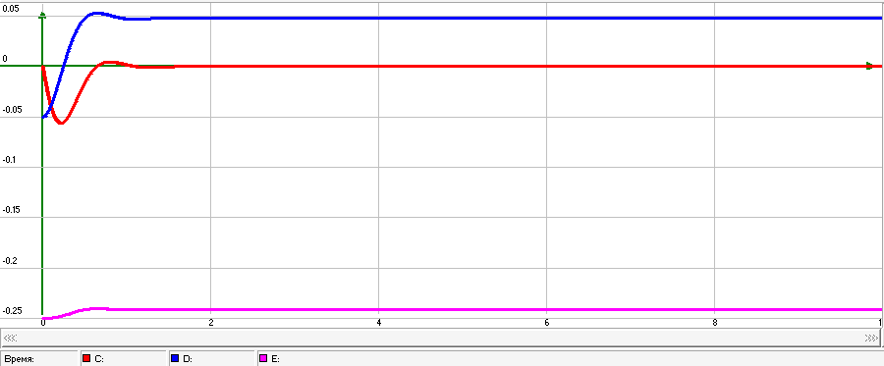
Рисунок 7 – Влияние γ на сходимость процесса (γ = 5)

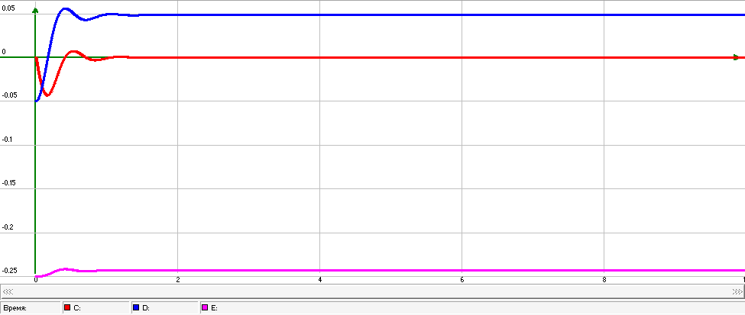
Рисунок 8 – Влияние γ на сходимость процесса (γ = 10)

На рисунках 9-12 представлены результаты моделирования при различных задающих воздействиях:
- При постоянных воздействиях g = 5 и g = 10 система успешно отрабатывает задание, параметрические ошибки стремятся к нулю, но в начале есть высокочастотные колебания.
- При гармоническом воздействии g = sin(0.01t) - вырастает время регулирования в 5 - 10 раз, но частые колебания отсутсвуют
- При гармоническом воздействии g = sin(0.05t) - время регулрования уменьшается по сравнению с медленным синусом, форма кривых сохраняется такой же.

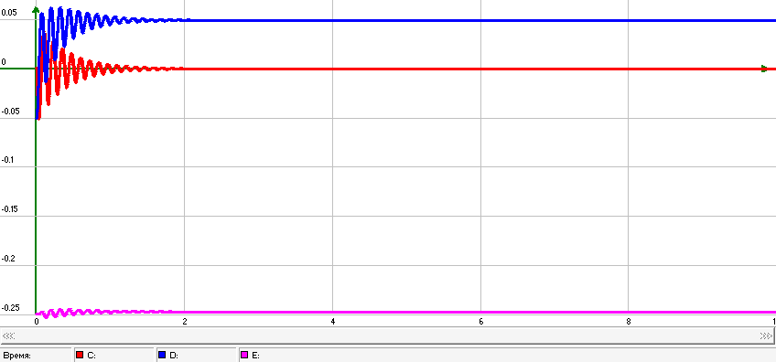
Рисунок 9 – Реакция системы на g = 5

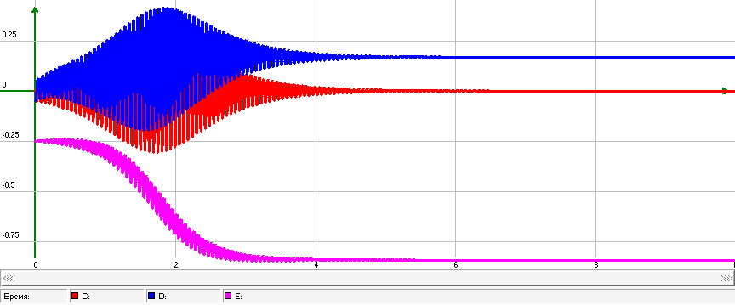
Рисунок 10 – Реакция системы на g = 10

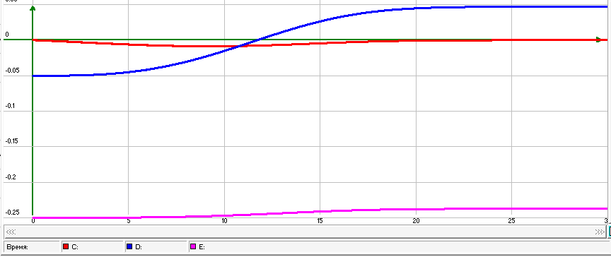
Рисунок 11 – Реакция системы на g = sin(0.01t)

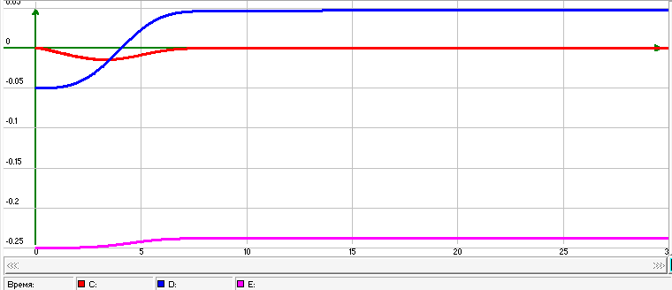
Рисунок 12 – Реакция системы на g = sin(0.05t)

5. Выводы по работе
В ходе выполнения лабораторной работы была исследована адаптивная система автоматического управления с эталонной моделью.
1. Построена модель адаптивной САУ для объекта первого порядка с априорно неизвестными параметрами. Рассчитаны идеальные значения параметров регулятора.
2. Экспериментально подтверждено, что изменение параметров объекта (увеличение a в 2 раза) приводит к существенному ухудшению качества переходных процессов при отсутствии адаптации.
3. Исследовано влияние начальных условий на качество переходных процессов. Показано, что система сохраняет устойчивость при различных начальных условиях, однако при большом отклонении от терминальных условий появляются колебания.
4. Изучено влияние коэффициента усиления γ алгоритма адаптации на скорость сходимости. Установлено, что увеличение γ ускоряет процесс адаптации, но при слишком больших значениях может приводить к появлению колебаний. Оптимальным для исследованной системы является значение γ = 5.
5. Исследована зависимость качества управления от вида задающего воздействия. Показано, что система успешно отрабатывает постоянные и низкочастотные гармонические сигналы. При увеличении частоты гармонического воздействия появляется отставание, однако система сохраняет работоспособност, а при увеличении значения постоянного сигнала появляются высокочастотные колебания в процессе адаптации системы.
6. Цель лабораторной работы достигнута: освоена методика исследования адаптивных систем управления с эталонной моделью, получены практические навыки моделирования и анализа таких систем.

